IMU 外骨骼輔助 — 人機介面開發需求文件
外骨骼腰椎壓力評估系統 | WIT WT901BLE IMU 版本 | 2025 修訂
利用 IMU 讀取動態姿勢並估算軀幹前傾角（Trunk Flexion Angle），評估穿戴外骨骼後對腰椎壓力的降低效果。
一、資料庫輸入欄位定義
欄位名稱 | 中文說明 | 單位 | 備註
record_id | 紀錄編號 | — | 自動產生，格式 001–999
subject_name | 姓名 | — | 中英文均可
gender | 性別 | — | 男 / 女
age | 年齡 | 歲
height_cm | 身高 | cm
weight_kg | 體重 | kg | 計算 W_upper 的基礎
spring_k | 彈簧係數 | Nm/deg | 被動式外骨骼彈簧剛度
task_type | 任務類型 | — | 擺位 / 移床
condition | 穿戴條件 | — | bare（未穿）/ exo（穿戴）
timestamp | 時間戳記 | — | 自動代入電腦時間
theta_deg | 軀幹前傾角 | ° | θ = θ1 − θ2，校正後
M_lumbar | 腰椎平衡力矩 | N·m
M_exo | 外骨骼輔助力矩 | N·m
M_mus_exo | 背肌剩餘力矩 | N·m
F_c_bare | 未穿戴腰椎壓迫力 | N
F_c_exo | 穿戴腰椎壓迫力 | N
reduction_percent | 外骨骼有效率 | % | 壓力降低百分比
load_index | 負載指數 | — | F_c / 3400
risk_flag | 風險等級 | — | normal / warning / high
二、介面按鈕功能說明
按鈕 | 功能說明
IMU 校正 | 受測者站直後按下，將目前 IMU 姿態設定為 0°（消除初始偏移）
開始測試 | 開始紀錄，每 3 秒自動儲存一次當前數據至資料庫
停止測試 | 停止自動紀錄，保留已存數據
儲存紀錄 | 立即手動儲存目前時間點的數據
匯出報表 | 將資料庫匯出為 Excel 彙整分析表
三、記錄條件與 IMU 角度計算
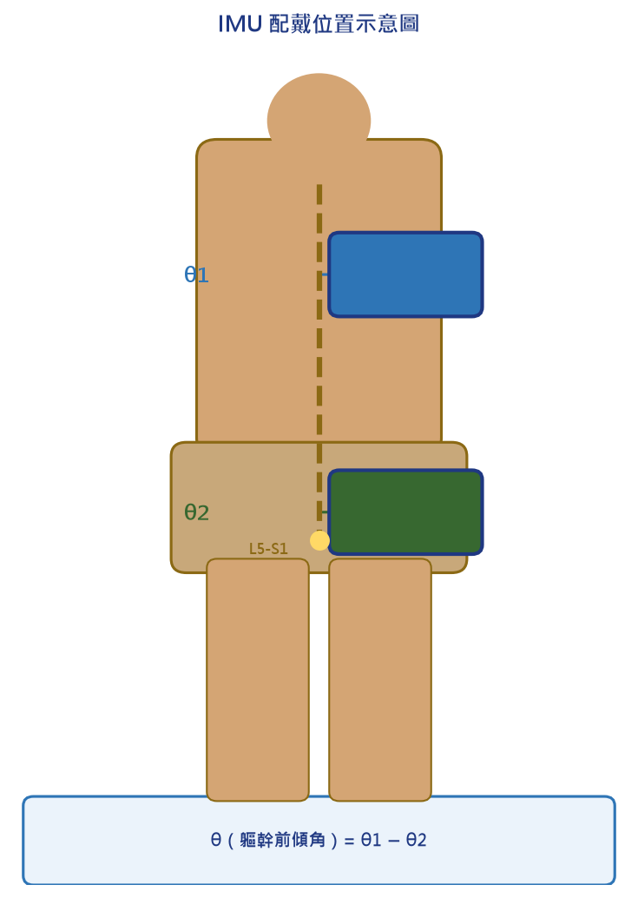
圖 1 IMU 配戴位置示意圖（藍色 = 軀幹 IMU1，綠色 = 骨盆 IMU2）
3.1 軀幹前傾角計算
若使用兩顆 IMU（軀幹 + 骨盆），則：
θ = θ1 − θ2
符號 | 說明
θ1 | 軀幹 IMU 量測角度（貼附於上背部）
θ2 | 骨盆 / 腰部 IMU 量測角度（貼附於骨盆後側）
θ | 校正後軀幹前傾角（IMU 校正後歸零，動作時為正值）

3.2 L5-S1 解剖位置說明
名稱 | 位置說明
L5（第五腰椎） | 腰椎最下方一節椎骨，位於骨盆正上方，是人體承受負重最大的腰椎關節之一
S1（第一薦椎） | 薦骨（Sacrum）最上端，位於兩側髂骨之間
L5-S1 椎間盤 | 本系統評估腰椎壓迫力（F_c）的計算基準位置
四、測試步驟
步驟 | 說明
STEP 1 | 受測者站直，按下「IMU 校正」鈕，將當前姿態設為 0°。
STEP 2 | 受測者未穿外骨骼，配戴 IMU，執行「擺位」或「移床」動作，按開始測試後系統每 3 秒自動記錄一次。
STEP 3 | 受測者同時穿戴外骨骼與 IMU，重複執行相同動作並記錄（condition = exo）。
STEP 4 | 可連續測試，系統自動統計腰椎最大壓迫力，完成後按「匯出報表」匯出 Excel 分析結果。
五、人機介面呈現數據
顯示項目 | 單位 | 說明
軀幹前傾角 θ | ° | Trunk Flexion Angle，IMU 即時量測
F_c_bare | N | 未穿戴外骨骼估算腰椎壓迫力
F_c_exo | N | 穿戴外骨骼估算腰椎壓迫力
M_lumbar | N·m | 腰椎平衡力矩
M_exo | N·m | 外骨骼輔助力矩
M_mus_exo | N·m | 穿戴後背肌仍需承擔的力矩
外骨骼有效率 | % | 壓力降低率 = (F_c_bare − F_c_exo) / F_c_bare × 100
動作總時間 | s | 每次擺位 / 移床的動作時間
腰椎最大壓迫力 | N | 該次測試最大 F_c 值
負載指數 LI | — | F_c / 3400，無因次風險指標

負載指數風險判讀：
Load Index (LI) | 風險等級 | 說明
LI < 0.75 | 低風險（normal） | F_c < 2550 N，操作安全
0.75 ≤ LI ≤ 1.0 | 中等風險（warning） | F_c = 2550–3400 N，需留意
LI > 1.0 | 高風險（high） | F_c > 3400 N，超過 NIOSH 臨界值
六、腰椎壓力生物力學模型（L5-S1）
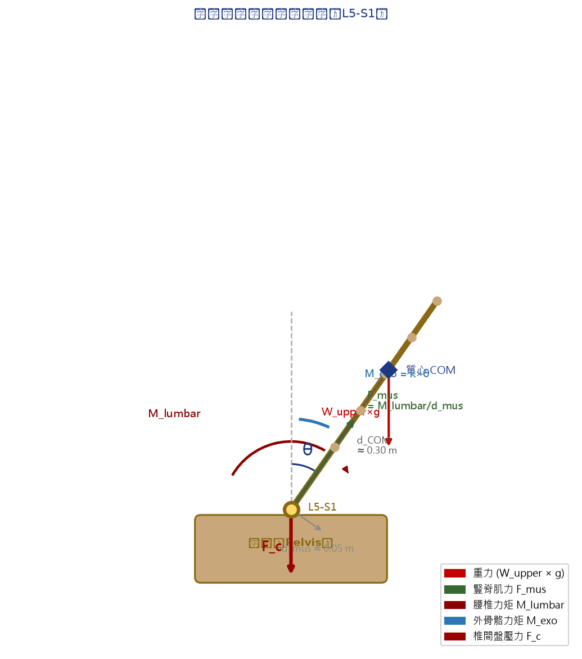
圖 2 腰椎壓力生物力學模型示意圖（準靜態單肌肉等效模型）
腰椎所受的總壓力（Compression Force, F_c）主要來自兩部分：
（1）上半身重力在脊椎軸向的分力；（2）豎脊肌收縮維持平衡所產生的壓力。
本模型為準靜態、單肌肉等效模型，適用於緩速動作（擺位、移床）。
6.1 參數定義
符號 | 說明 | 單位 | 預設值
θ | 校正後軀幹前傾角 | ° | IMU 即時量測
W_body | 受測者全身體重 | kg | 介面輸入
W_upper | 腰部以上有效質量（= 0.6 × W_body） | kg | 0.6 × W_body
g | 重力加速度 | m/s² | 9.81
d_COM | 上半身質心到 L5-S1 距離 | m | 0.30（範圍 0.25–0.35）
d_mus | 豎脊肌到脊椎中心有效力臂 | m | 0.05（解剖學常數）
k | 被動式外骨骼彈簧係數 | Nm/deg | 使用者輸入
NIOSH | 腰椎傷害臨界值 | N | 3400
6.2 未穿戴外骨骼基準模型（Baseline）
Step 1 — 上半身有效質量：
W_upper = 0.6 × W_body ← [kg]
Step 2 — 腰椎平衡力矩：
M_lumbar = W_upper × g × d_COM × sin(θ) ← [N·m]
θ 越大，sin(θ) 越大 → M_lumbar 非線性飆升（主要風險驅動因子）
Step 3 — 豎脊肌收縮力（由力矩平衡推導）：
F_mus_bare = M_lumbar / d_mus ← [N]
Step 4 — 未穿戴腰椎壓迫力（垂直重力分量 + 肌肉力）：
F_c_bare = W_upper × g × cos(θ) + F_mus_bare ← [N]
6.3 穿戴外骨骼後的壓力模型
Step 5 — 被動式彈簧外骨骼輔助力矩（校正後直立位 θ=0° 時無預壓）：
M_exo = k × θ ← [N·m] （k 單位：Nm/deg）
Step 6 — 外骨骼分擔後背肌仍需承擔的剩餘力矩：
M_mus_exo = max(0, M_lumbar − M_exo) ← [N·m]
max(0, …) 確保外骨骼不對背肌產生「負力矩」（過度輔助時設為 0）
Step 7 — 穿戴外骨骼後腰椎壓迫力：
F_c_exo = W_upper × g × cos(θ) + M_mus_exo / d_mus ← [N]
6.4 外骨骼減壓率
Reduction% = (F_c_bare − F_c_exo) / F_c_bare × 100 ← [%] 分母為基準值 F_c_bare
設計良好的腰部外骨骼，在 θ > 45° 時通常能降低腰椎壓力 20%–40%。
6.5 負載指數
LI = F_c / 3400
以 NIOSH 3400 N 臨界值為基準，F_c 取當前條件（bare 或 exo）的壓迫力。
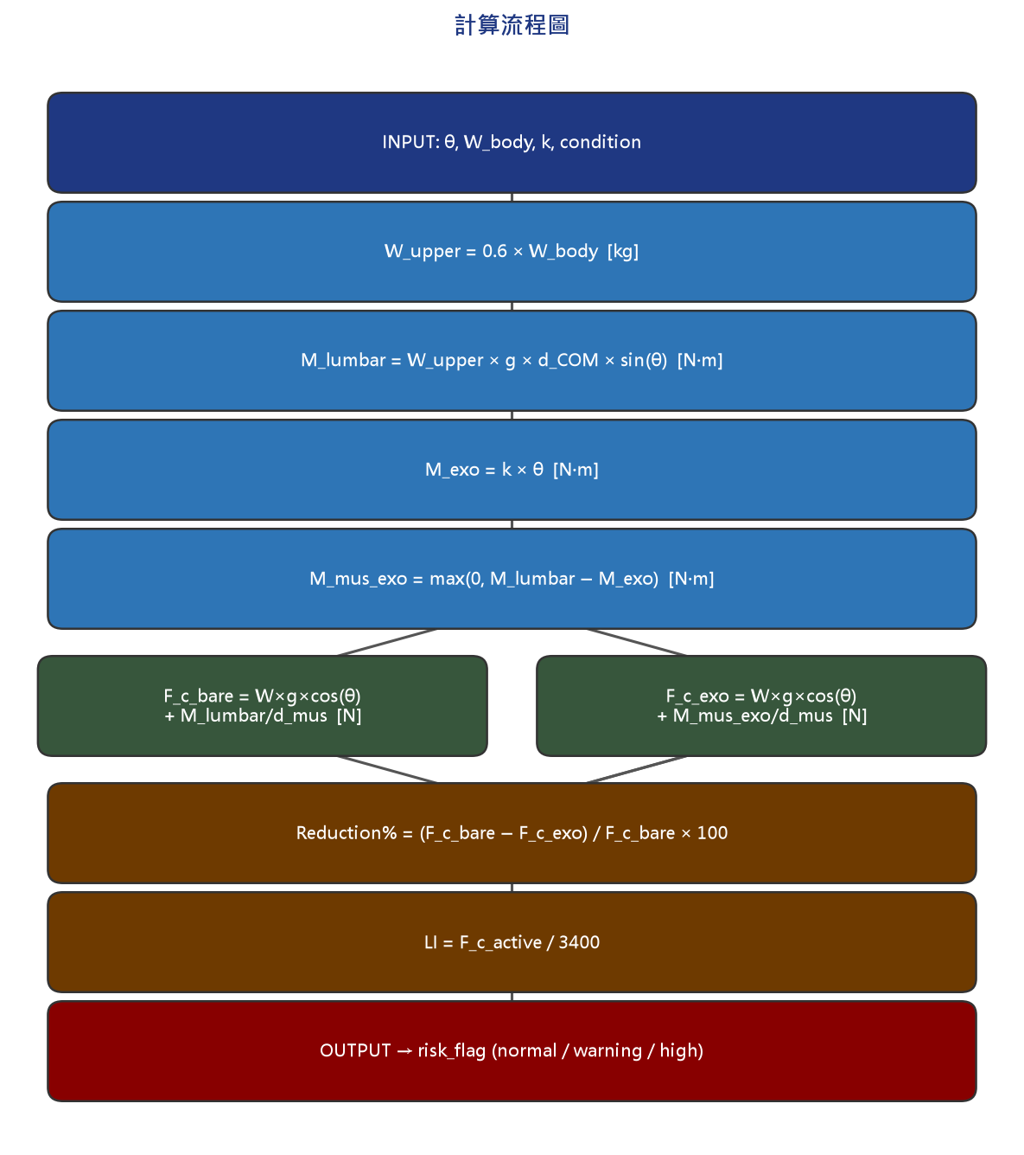
圖 3 計算流程圖（對應 calculations.py 實作）
七、數值驗證範例
以受測者體重 65 kg、θ = 45°、k = 0.5 Nm/deg 為例：
步驟 | 計算式 | 結果
W_upper | 0.6 × 65 | 39 kg
M_lumbar | 39 × 9.81 × 0.30 × sin(45°) | ≈ 81.2 N·m
M_exo | 0.5 × 45 | = 22.5 N·m
M_mus_exo | 81.2 − 22.5 | = 58.7 N·m
F_mus_bare | 81.2 / 0.05 | = 1624 N
F_c_bare | 39×9.81×cos(45°) + 1624 | ≈ 1894 N
F_mus_exo | 58.7 / 0.05 | = 1174 N
F_c_exo | 39×9.81×cos(45°) + 1174 | ≈ 1444 N
Reduction% | (1894 − 1444) / 1894 × 100 | ≈ 23.8%
LI (bare) | 1894 / 3400 | ≈ 0.557 → 低風險
LI (exo) | 1444 / 3400 | ≈ 0.425 → 低風險
八、模型假設與適用限制
▶ 準靜態假設：本模型忽略動態加速度（慣性力），假設動作緩慢且近似靜態平衡。實際護理搬運涉及加速，真實椎間盤壓力會高於模型估算值。
▶ 單肌肉等效模型：使用單一等效豎脊肌代表所有腰背伸肌群，為工程近似。在評估「相對減壓效果」時仍具參考價值。
▶ 上半身比例固定：W_upper = 0.6 × W_body 為固定比例，文獻範圍為 0.55–0.67。
▶ 外骨骼線性彈簧模型：M_exo = k × θ 為線性近似，適用於低速動作。氣壓棒等非線性元件，應改用廠商提供的 Lookup Table 或氣體力學公式。
▶ 未計入手持物重量：目前 load_kg = 0，若需評估搬運情境，應將搬運物重量加入：W_upper = 0.6 × W_body + W_load。

參考文獻：McGill (2007) | Winter (2009) | NIOSH (1994) | 本文件公式已於 2025 年審查修正

